BÁO CÁO LAB-01
Cấu hình Kernel và Khởi động Hệ thống Nhúng (ARMv7)
Môn học: Embedded Linux Systems
Sinh viên: Lê Tiến Thành
MSSV: SE201799
Tháng 9 năm 2026

Mục 1. Thông tin sinh viên
Bảng 1. Thông tin sinh viên
Mục | Nội dung
Họ và tên | Lê Tiến Thành
MSSV | SE201799
Nhóm | (điền nhóm hoặc ghi: cá nhân)
Ngày thực hiện | 13/09/2026 (build kernel, BusyBox, initramfs, boot) và 15/09/2026 (kiểm tra lại cấu hình kernel)
Môi trường | QEMU vexpress-a9 (Cortex-A9), Linux 5.15.0, BusyBox 1.35.0, U-Boot 2022.04, toolchain arm-linux-gnueabihf

Mục 2. Boot sequence diagram
Sơ đồ dưới đây vẽ chuỗi khởi động của hệ thống trong bài lab, từ lúc cấp nguồn đến khi có dấu nhắc của BusyBox shell. Mỗi khối ghi thành phần đang chạy, việc chính của nó và thứ nó truyền cho bước sau. Trong QEMU không có nguồn điện và ROM thật, nên bước 1 và 2 được QEMU mô phỏng.
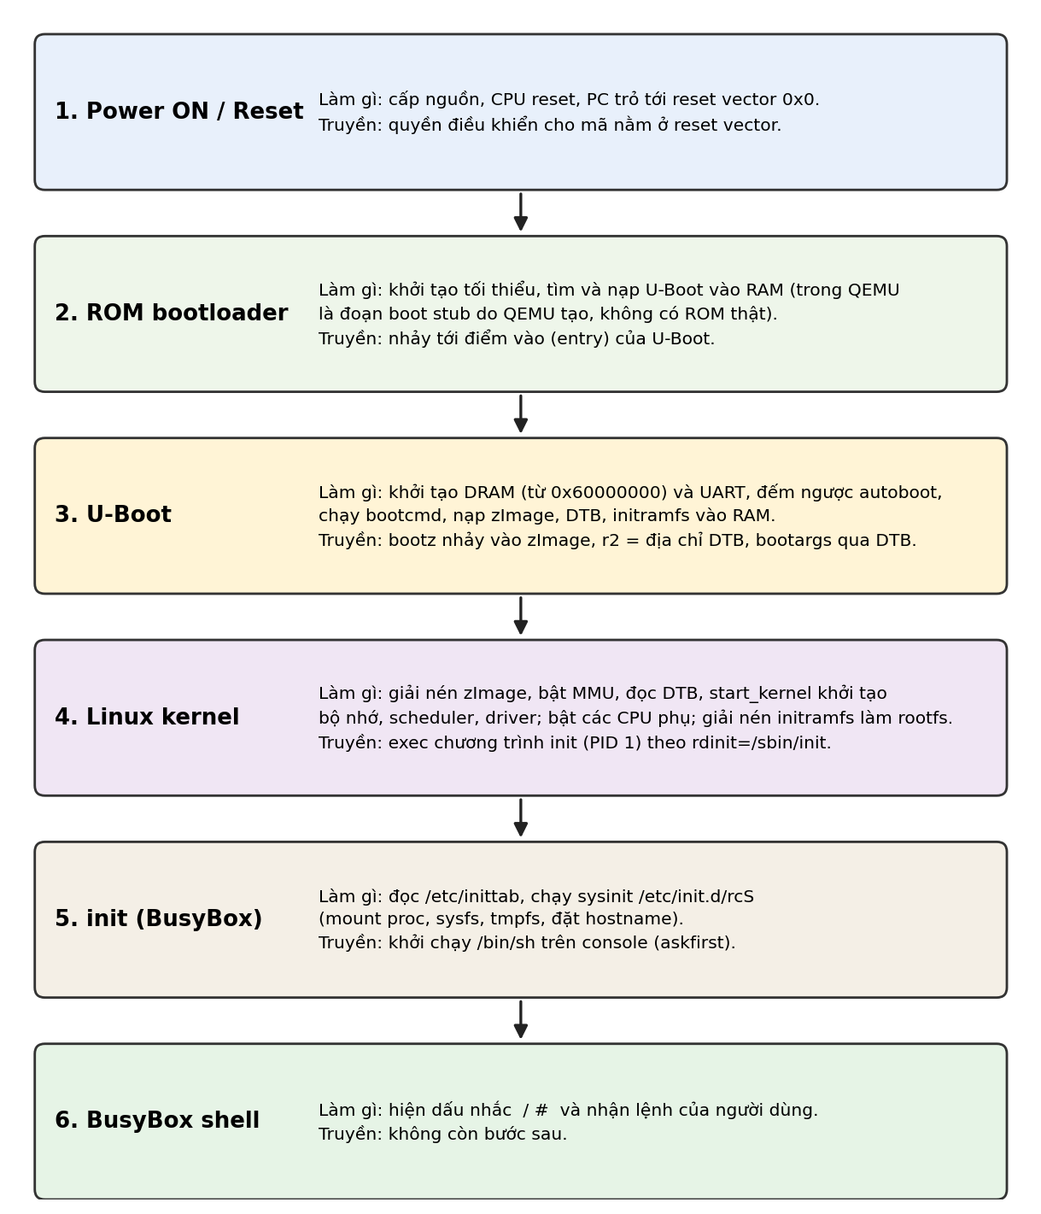
Hình 1. Chuỗi khởi động từ Power ON đến BusyBox shell
Hai điểm trong sơ đồ em đã kiểm chứng bằng kết quả chạy. Thứ nhất, PID 1 là init và shell là -/bin/sh (Hình 19), đúng với cách BusyBox init chạy askfirst trong /etc/inittab. Thứ hai, mount liệt kê proc, sysfs và tmpfs trên /tmp (Hình 18), là những gì /etc/init.d/rcS mount. Các bước ở U-Boot dựa trên cấu hình trong đề (địa chỉ nạp kernel, initramfs và DTB), kết quả thực tế nằm ở các hình của phần B.

Mục 3. Log thực hành

Phần A. Build kernel
Em đặt ARCH=arm và CROSS_COMPILE=arm-linux-gnueabihf- rồi dùng vexpress_defconfig như mục A.2 của đề (đề ghi versatile_defconfig ở phần yêu cầu báo cáo, em dùng vexpress_defconfig vì đó là cấu hình đúng cho vexpress-a9). Sau khi nạp cấu hình, lệnh grep cho thấy CONFIG_ARCH_VEXPRESS=y, CONFIG_CPU_V7=y và CONFIG_CPU_32v7=y.
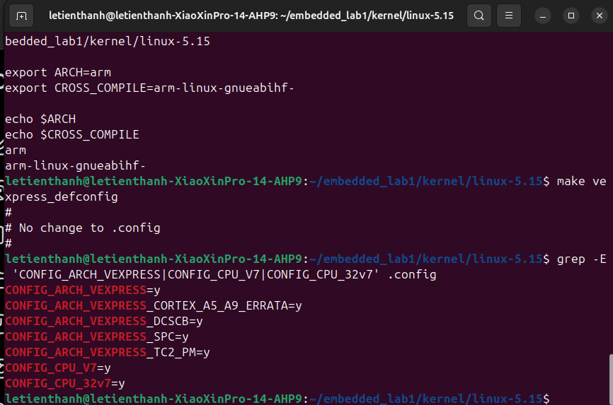
Hình 2. make vexpress_defconfig và kiểm tra CONFIG_ARCH_VEXPRESS, CONFIG_CPU_V7
Trong menuconfig (bản 5.15 hiển thị là Linux/arm 5.15.0), em xem các mục sau. Mục "Platform selection" trong đề nằm dưới tên System Type: tùy chọn ARM Ltd. Versatile Express family đã được bật, còn Support for the Large Physical Address Extension (LPAE) đang tắt, vì máy chỉ có 512 MB RAM.
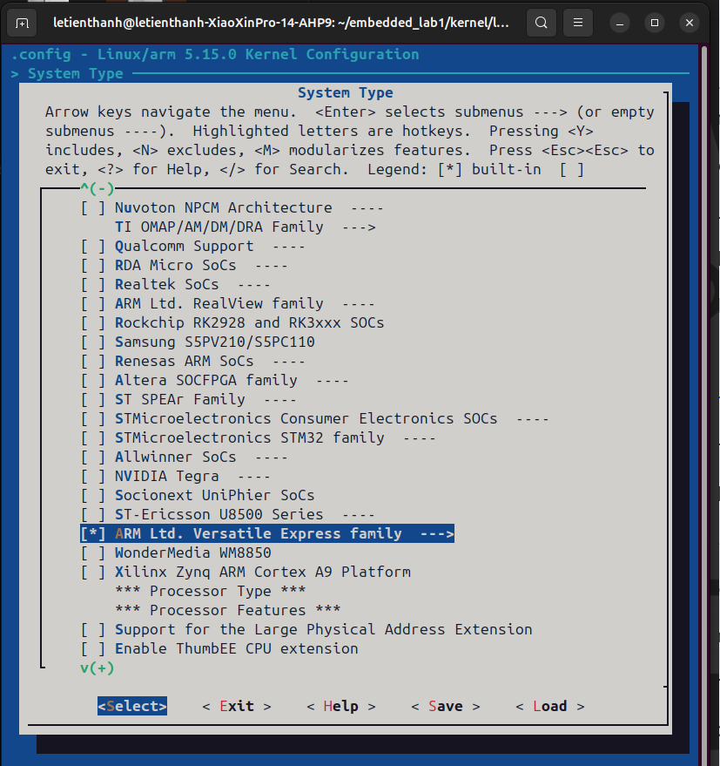
Hình 3. System Type: Versatile Express family bật, LPAE tắt
Để bật initramfs em vào General setup, rồi Initial RAM filesystem and RAM disk (initramfs/initrd) support và đánh dấu [*]. Đường dẫn menu đầy đủ là: General setup, Initial RAM filesystem and RAM disk (initramfs/initrd) support.
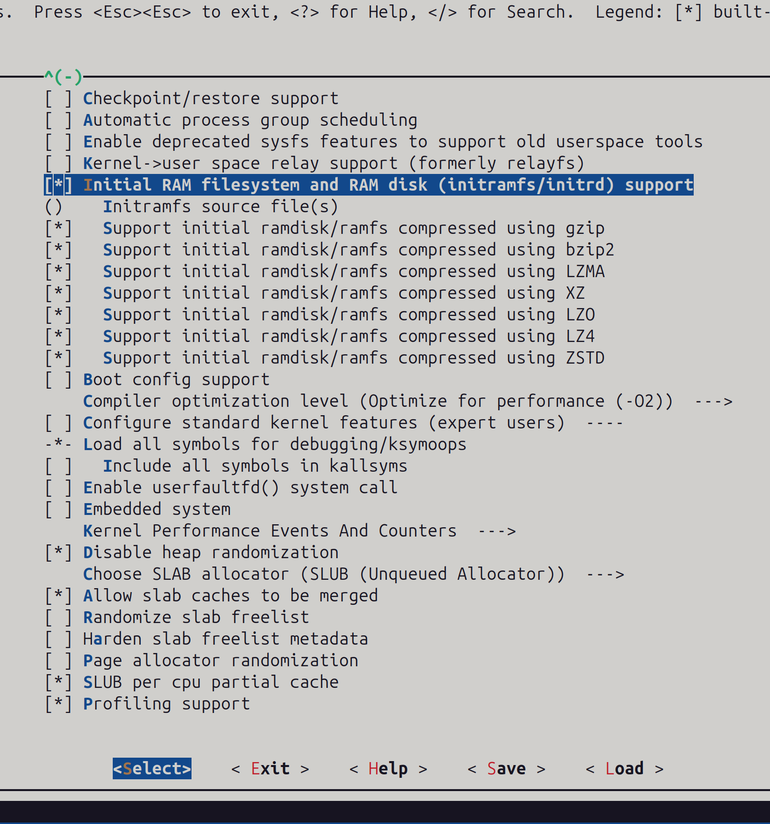
Hình 4. General setup, Initial RAM filesystem and RAM disk (initramfs/initrd) support được bật [*] (chụp trong menuconfig ARM)
Console của vexpress-a9 dùng UART PL011. Trong Device Drivers, Character devices, Serial drivers, ARM AMBA PL011 serial port support được bật dạng built-in <*> và Support for console on AMBA serial port được bật [*]. Hai tùy chọn này cho console=ttyAMA0.
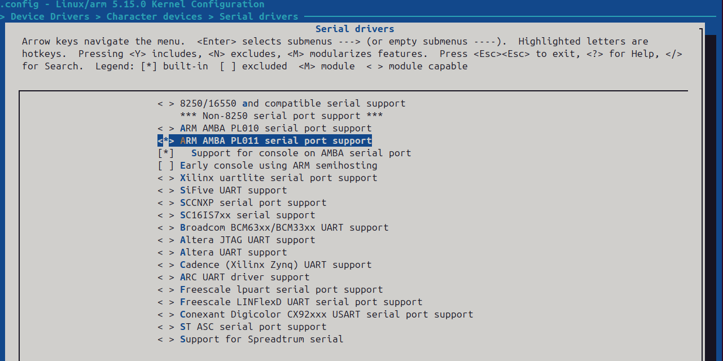
Hình 5. Serial drivers: PL011 và console trên AMBA serial port
Ở bước tùy chọn em bật SMP. Trong Kernel Features, Symmetric Multi-Processing được đánh dấu [*], số CPU tối đa là 8, có hỗ trợ CPU hot-plug và PSCI, tần số timer 100 Hz. Mục Memory split đang là 2G/2G (user/kernel).
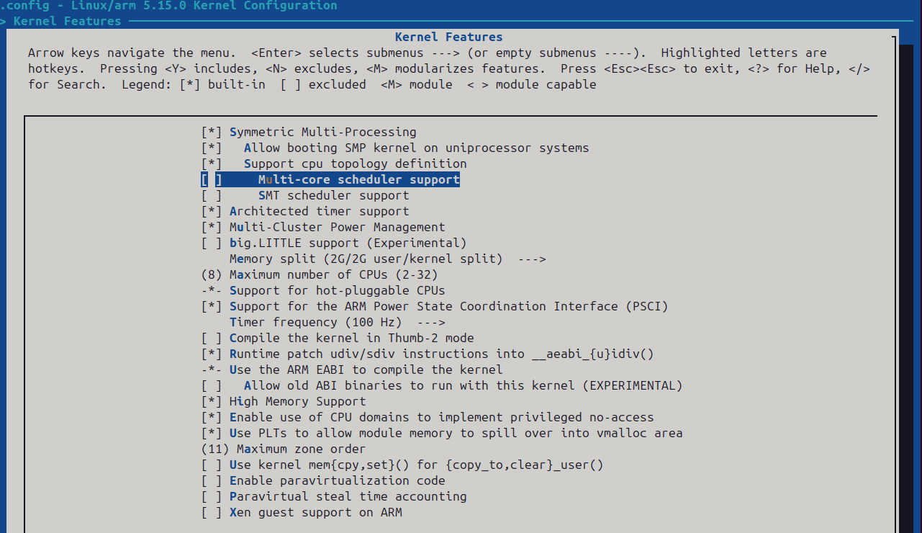
Hình 6. Kernel Features: SMP bật, Memory split 2G/2G
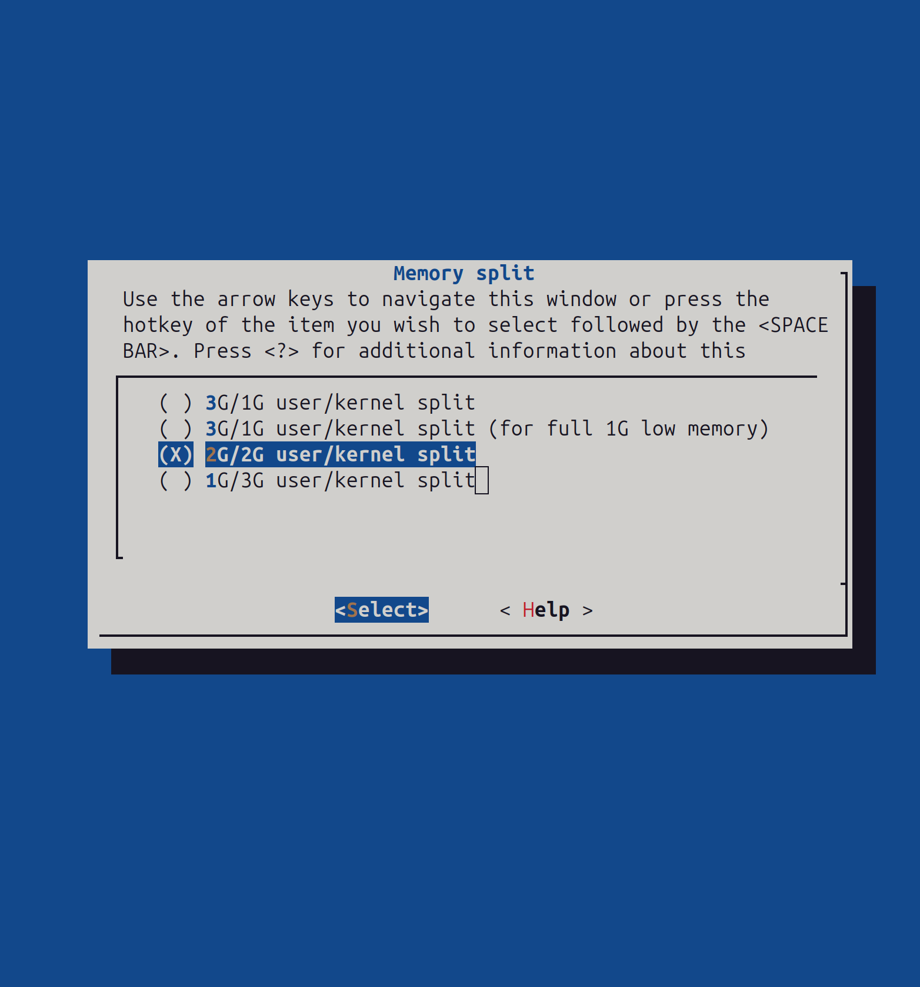
Hình 7. Kernel Features, Memory split: danh sách các lựa chọn của mục Memory split
Khi chạy make -j$(nproc) zImage dtbs modules, kernel được build xong lúc 10:02:57 ngày 13/09/2026 (thời điểm này có trong dòng uname -a ở Hình 18). Kết quả build như sau.
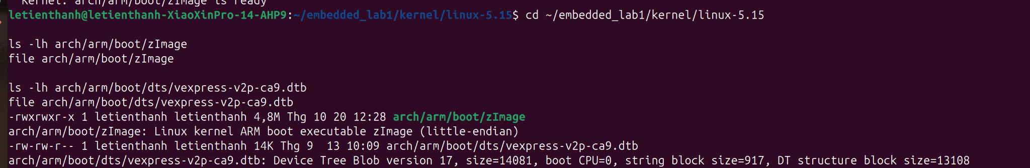
Hình 8. Phần cuối log build kernel
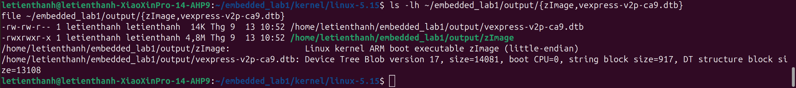
Hình 9. ls -lh arch/arm/boot/zImage và file arch/arm/boot/zImage

Phần B. U-Boot
Phần này dùng U-Boot 2022.04 chạy trên QEMU vexpress-a9. Em ghi lại kết quả printenv, việc đặt bootargs và thông báo kernel panic khi chưa có rootfs.
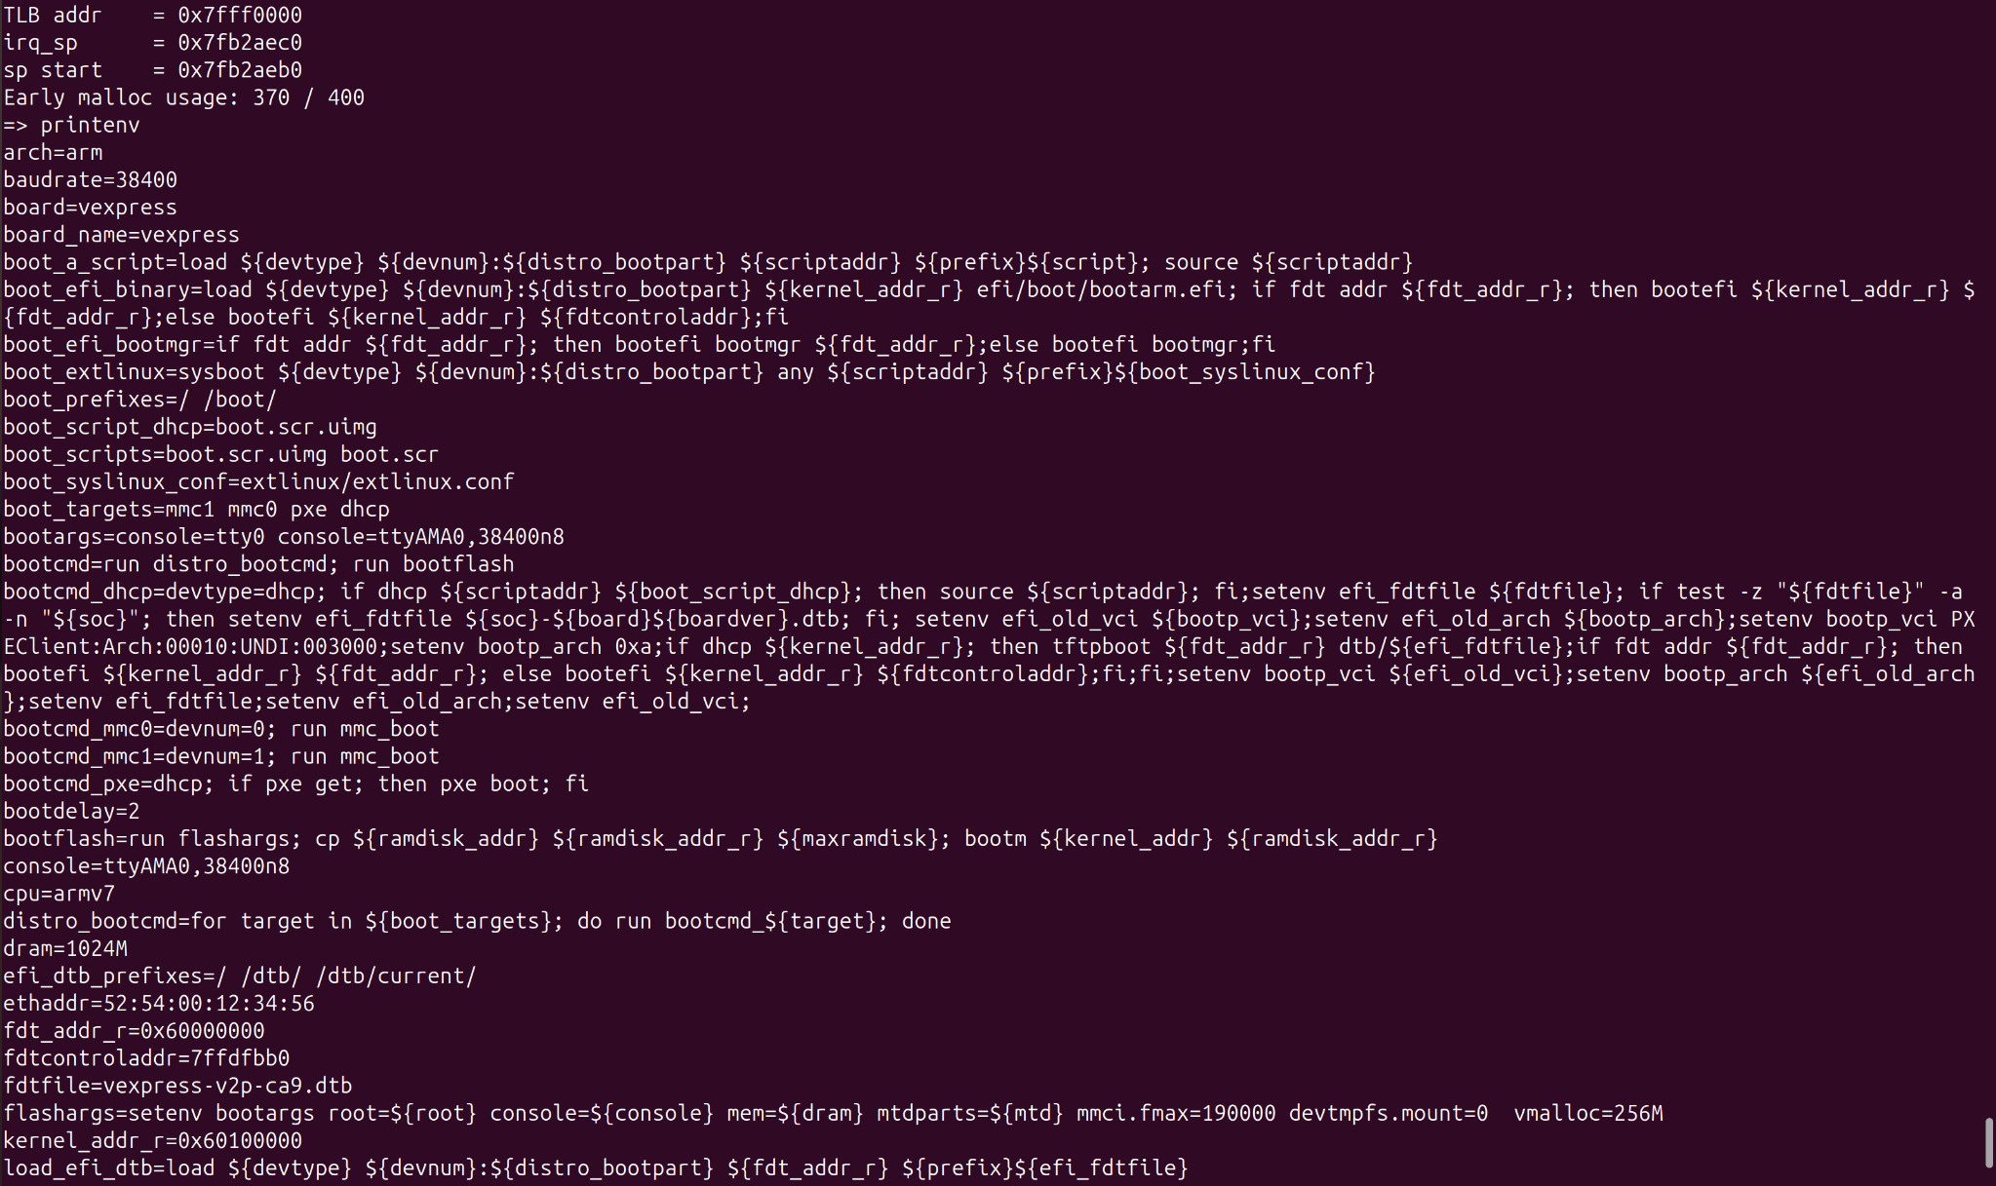
Hình 10. U-Boot shell: version, bdinfo, printenv
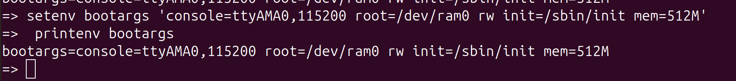
Hình 11. setenv bootargs và printenv bootargs
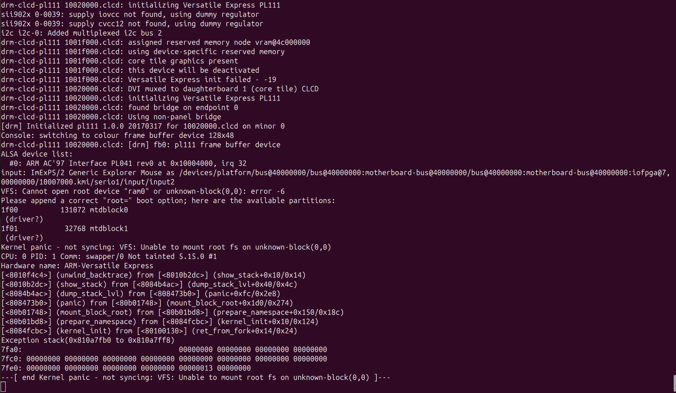
Hình 12. Kernel panic khi chưa có initramfs

Phần C. BusyBox, initramfs và boot
BusyBox 1.35.0 được cấu hình trong menuconfig với Build static binary bật [*], Cross compiler prefix là arm-linux-gnueabihf- và Additional CFLAGS là -march=armv7-a -mfpu=neon-vfpv3 -mfloat-abi=hard.

Hình 13. BusyBox Settings: static, cross compiler prefix, CFLAGS
Sau make và make install, file _install/bin/busybox báo ELF 32-bit LSB executable, ARM, EABI5, statically linked, stripped. Thư mục _install có bin, sbin, usr và linuxrc.
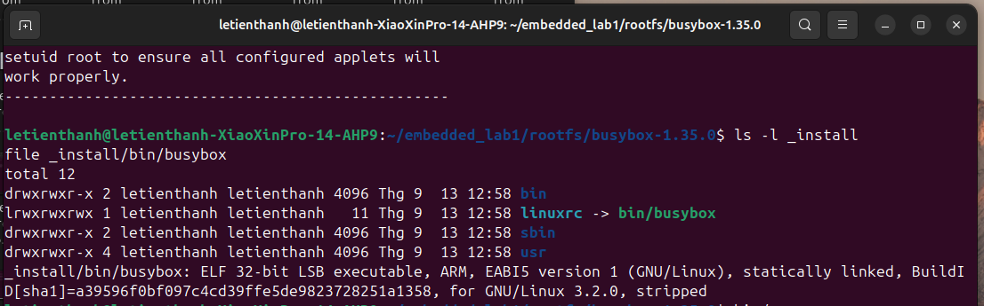
Hình 14. ls -l _install và file _install/bin/busybox
Cấu trúc rootfs nằm trong rootfs/initramfs.
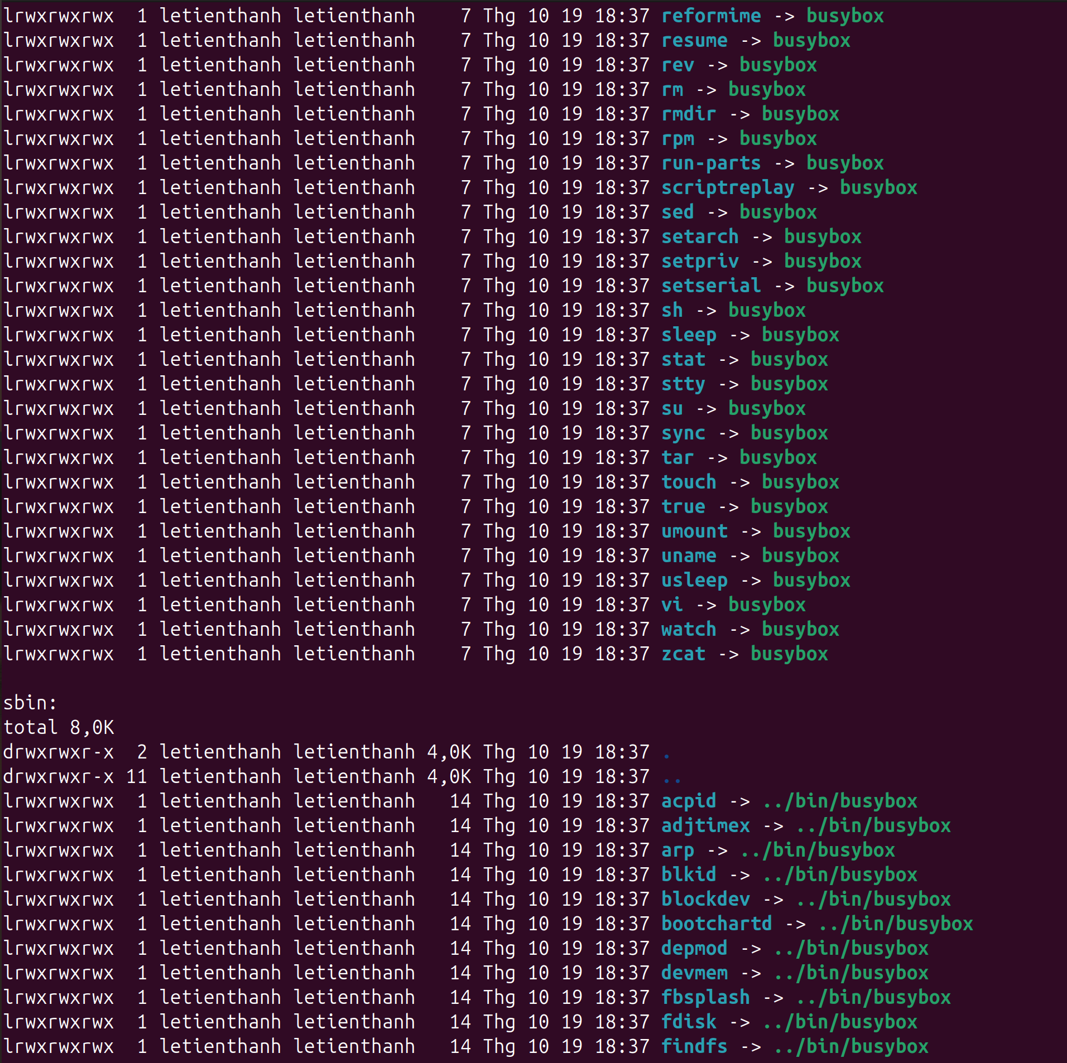
Hình 15. Nội dung thư mục rootfs/initramfs
Em tạo các device node bằng mknod (null, console, zero, random), rồi đóng gói bằng find . | cpio -H newc -o | gzip. File initramfs.cpio.gz nặng 1,1 MB, nằm trong khoảng 1 đến 3 MB mà đề nêu.
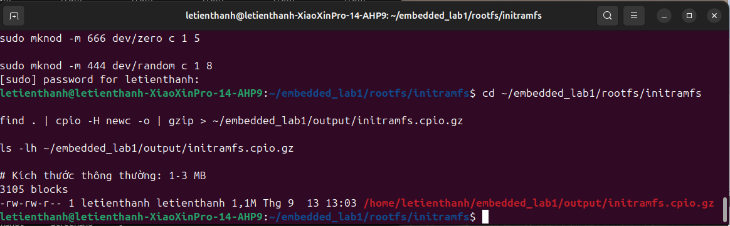
Hình 16. Tạo device node và đóng gói initramfs.cpio.gz
Lệnh boot hoàn chỉnh trên QEMU vexpress-a9 dùng zImage, DTB và initramfs ở trên.
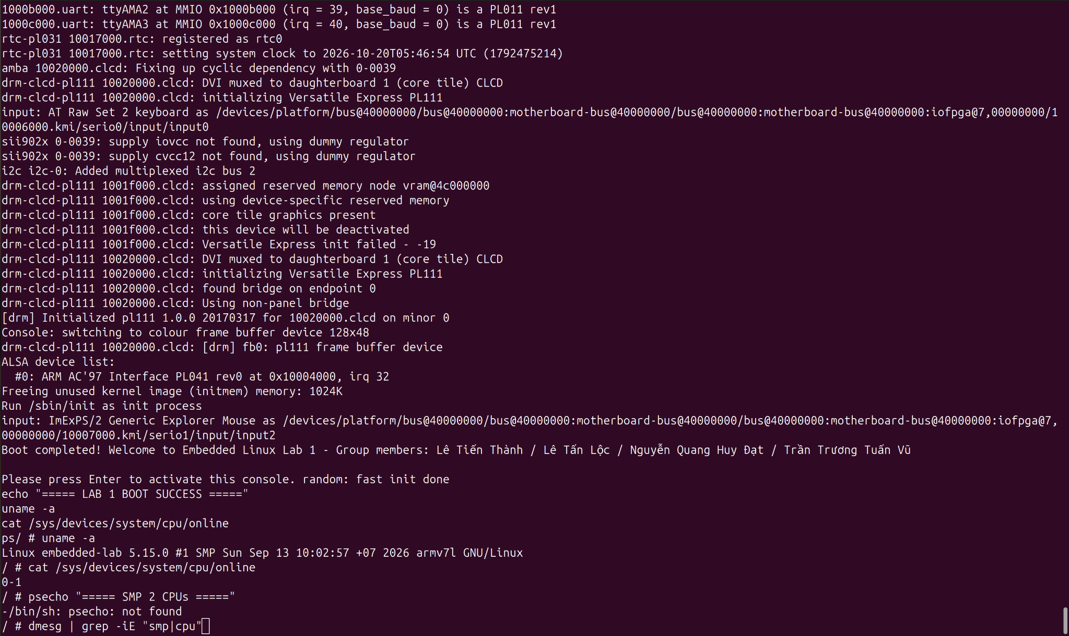
Hình 17. QEMU boot thành công Linux 5.15 trên ARM Cortex-A9; BusyBox init hiển thị thông báo Welcome và console hoạt động
Sau khi boot lên shell, em chạy các lệnh kiểm tra. uname -a cho Linux embedded-lab 5.15.0 #1 SMP Sun Sep 13 10:02:57 +07 2026 armv7l GNU/Linux. Tên máy embedded-lab do rcS đặt, và chữ SMP trong chuỗi khẳng định kernel được build với SMP. /proc/cpuinfo liệt kê hai processor, đều là ARMv7 Processor rev 0 (v7l) với Features half thumb fastmult vfp edsp neon vfpv3 tls vfpd32, CPU implementer 0x41, CPU architecture 7, CPU variant 0x0, CPU part 0xc09, CPU revision 0, Hardware là ARM-Versatile Express. MemTotal là 508288 kB (khoảng 496 MiB trong 512 MiB cấp cho máy ảo, phần còn lại kernel giữ lại). /dev có bốn node là console, null, random, zero, đúng bốn node em tạo bằng mknod. Lệnh mount cho thấy rootfs trên /, cùng proc, sysfs và tmpfs trên /tmp.
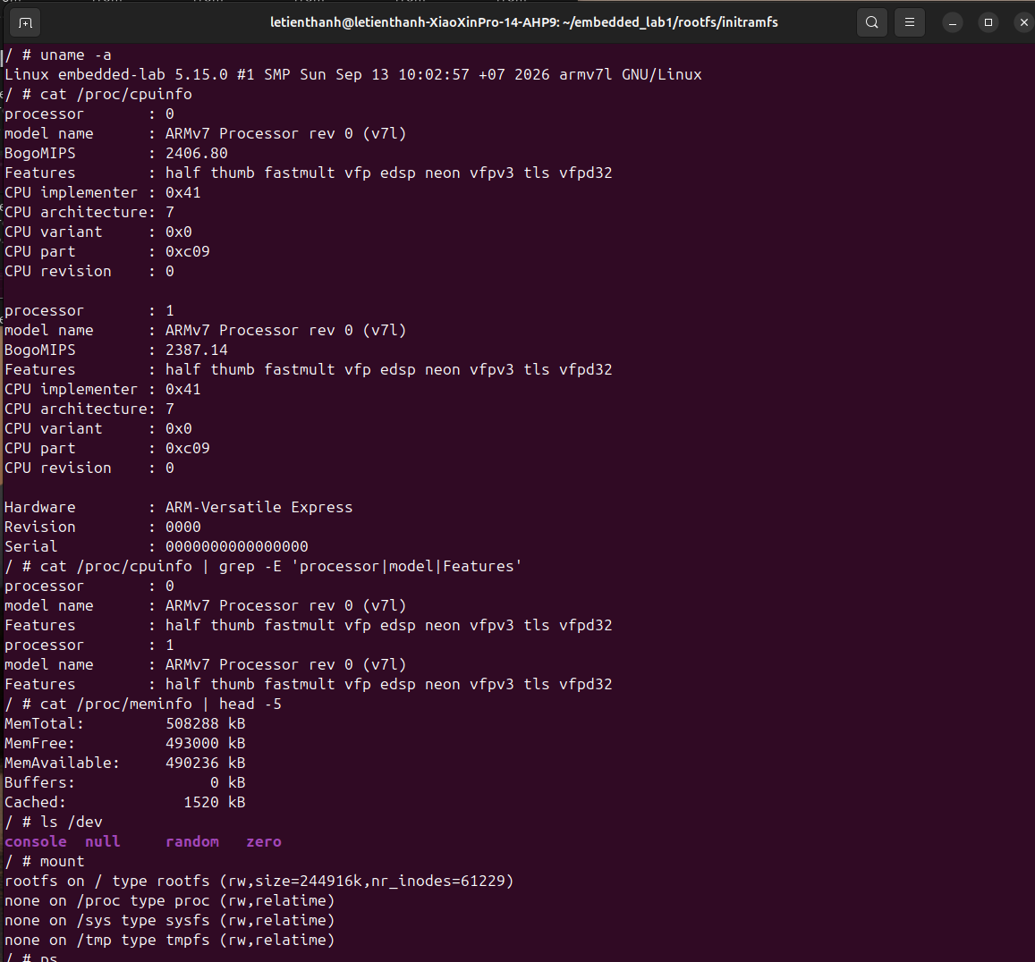
Hình 18. uname -a, /proc/cpuinfo, /proc/meminfo, ls /dev, mount trong BusyBox shell
Lệnh ps cho thấy init là PID 1, các kernel thread, và -/bin/sh là PID 60. Danh sách có các thread theo từng CPU như cpuhp/N, migration/N, ksoftirqd/N.
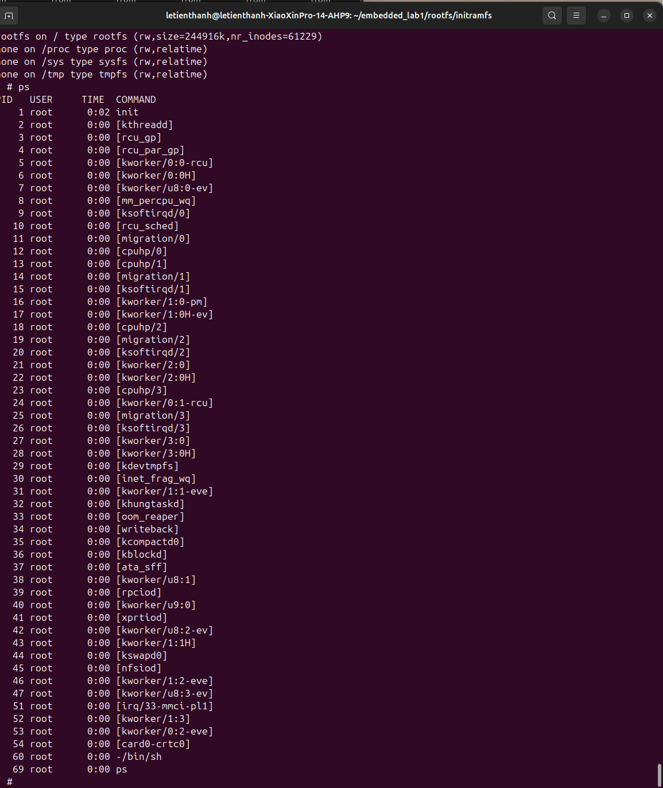
Hình 19. ps trong BusyBox shell
Lệnh cat /sys/devices/system/cpu/possible trả về 0-3. Đề mong đợi 0-1 khi chạy -smp 2, mục 5 giải thích khác biệt này.
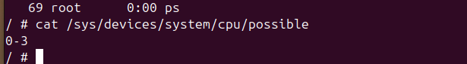
Hình 20. cat /sys/devices/system/cpu/possible

Mục 4. Phân tích và trả lời câu hỏi

Câu 1. gnueabi và gnueabihf
Hai toolchain khác nhau ở quy ước gọi hàm (ABI) với số thực. arm-linux-gnueabi là soft-float ABI: số thực được truyền qua thanh ghi số nguyên r0 đến r3, và nếu không có FPU thì phép tính chạy bằng hàm thư viện. arm-linux-gnueabihf là hard-float ABI: số thực truyền thẳng qua thanh ghi của FPU (VFP) và phép tính dùng lệnh VFP hoặc NEON. Cortex-A9 trong lab có FPU, /proc/cpuinfo ở Hình 18 liệt kê vfp, neon, vfpv3, vfpd32. Dùng gnueabihf thì chương trình tận dụng được phần cứng này, còn gnueabi bỏ phí nó.
Hai ABI không trộn lẫn được. Binary và thư viện mỗi bên ghi một thẻ ABI khác nhau (Tag_ABI_VFP_args), trình liên kết từ chối ghép, và trình nạp động cũng có tên khác (ld-linux.so.3 cho gnueabi, ld-linux-armhf.so.3 cho gnueabihf). Với kernel thì chuyện nhẹ hơn: kernel luôn biên dịch ở chế độ soft-float và không dùng FPU trong kernel mode, nên kernel build bằng gnueabi vẫn có thể boot trên A9. Vấn đề thật xuất hiện ở userspace, ví dụ BusyBox build bằng toolchain này rồi nạp cùng thư viện của toolchain kia. Phần kernel này em suy ra từ kiến trúc, em chưa tự build kernel bằng gnueabi để thử.

Câu 2. Memory map bắt đầu từ 0x60000000
Trên Versatile Express, RAM của tile Cortex-A9 được ánh xạ từ 0x60000000. Vùng địa chỉ thấp hơn dành cho thứ khác: flash NOR của bo mạch, các thiết bị ngoại vi và vùng ánh xạ lại để CPU lấy lệnh đầu tiên sau reset (reset vector ở 0x0). Versatile PB có RAM ở 0x00000000 nên không có sự khác biệt này.
Hệ quả với U-Boot là mọi địa chỉ nạp phải nằm trong cửa sổ RAM bắt đầu từ 0x60000000. Đề dùng bootz 0x60100000 0x64000000 0x60000000, nghĩa là zImage ở 0x60100000, initramfs ở 0x64000000, DTB ở 0x60000000, ba vùng nằm cách nhau và đều trong RAM. Nếu em chép cách đặt của board có RAM ở 0x0 (ví dụ nạp kernel ở 0x00100000) thì U-Boot ghi vào vùng không phải RAM nên kernel không nằm ở chỗ nó sẽ chạy. Nếu địa chỉ nằm trong RAM nhưng hai vùng chồng nhau, ví dụ initramfs đè lên zImage hoặc DTB, thì sẽ gặp các lỗi như sai magic của zImage, không tìm thấy DTB hợp lệ hoặc treo ngay sau dòng "Starting kernel". Em chưa thử đặt sai địa chỉ để xem lỗi thật, các lỗi trên là những gì em dự đoán từ cách bootz hoạt động.

Câu 3. MIDR 0x410fc090
MIDR (Main ID Register) có 32 bit và 0x410fc090 tách ra như sau. Bit 31 đến 24 là implementer = 0x41, tức ARM Ltd. (mã ASCII "A"). Bit 23 đến 20 là variant = 0x0. Bit 19 đến 16 là architecture = 0xF, nghĩa là kiến trúc được xác định qua các thanh ghi ID khác (CPUID scheme), nên kernel in ra "ARMv7". Bit 15 đến 4 là part number = 0xC09. Bit 3 đến 0 là revision = 0, tức bản r0p0.
Part number 0xC09 tương ứng Cortex-A9. Kết quả này khớp với /proc/cpuinfo của em ở Hình 18: CPU implementer 0x41, CPU architecture 7, CPU variant 0x0, CPU part 0xc09, CPU revision 0.

Câu 4. Static linking cho BusyBox
Initramfs của em chỉ có BusyBox và vài file cấu hình, không có thư viện nào. Một BusyBox liên kết động cần trình nạp động và libc ngay khi kernel exec nó làm PID 1. Nếu thiếu, kernel không chạy được init và dừng với lỗi kiểu "Attempted to kill init". Build static (Hình 13 và 14: statically linked) gói hết mã thư viện vào một file, nên rootfs nhỏ và không phụ thuộc gì.
Nếu build động cho ARMv7 hard-float, cần chép ít nhất ba file: ld-linux-armhf.so.3 (trình nạp động), libc.so.6 và libm.so.6. BusyBox thường còn cần libresolv.so.2. Chúng nằm trong sysroot của toolchain, ở /usr/arm-linux-gnueabihf/lib/ trên máy em, và phải chép vào lib/arm-linux-gnueabihf trong initramfs (thư mục này đề đã yêu cầu tạo ở bước C.2). Danh sách chính xác kiểm bằng arm-linux-gnueabihf-readelf -d busybox | grep NEEDED trên bản build động. Em chưa build bản động nên chưa chạy lệnh này.

Câu 5. SMP với -smp 2
Khi bật SMP, kernel phải làm thêm nhiều việc so với uniprocessor. CPU 0 phải đánh thức CPU phụ qua cơ chế riêng của nền tảng (trên vexpress-a9 qua SCU/PSCI) rồi CPU phụ tự chạy phần khởi tạo của nó. Kernel dựng dữ liệu theo từng CPU (per-CPU data), kernel thread theo từng CPU, và bộ lập lịch có thêm cân bằng tải giữa các CPU. Các CPU giao tiếp với nhau bằng ngắt liên CPU (IPI) qua GIC, các khóa phải thật sự khóa và cache phải nhất quán giữa các lõi.
Trong hệ thống của em có thể thấy hậu quả ngay: /proc/cpuinfo liệt kê hai processor với BogoMIPS riêng (2406,80 và 2387,14), và ps có các thread theo từng CPU như migration/1, ksoftirqd/1, kworker/1:0.
Phần so sánh boot log giữa -smp 1 và -smp 2 được thực hiện bằng hai lần chạy QEMU. Với -smp 1, cat /sys/devices/system/cpu/online trả về 0; boot log ghi "smp: Brought up 1 node, 1 CPU" và "SMP: Total of 1 processors activated (683.62 BogoMIPS).". Với -smp 2, cat /sys/devices/system/cpu/online trả về 0-1; log có thêm CPU1 và ghi "smp: Brought up 1 node, 2 CPUs" cùng "SMP: Total of 2 processors activated (1421.72 BogoMIPS).". Hai hình dưới là bằng chứng từ chính hai lần chạy của em.
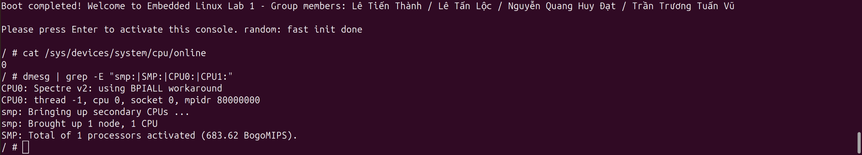
Hình 21. Boot log của -smp 1: dmesg | grep -iE "smp|cpu"
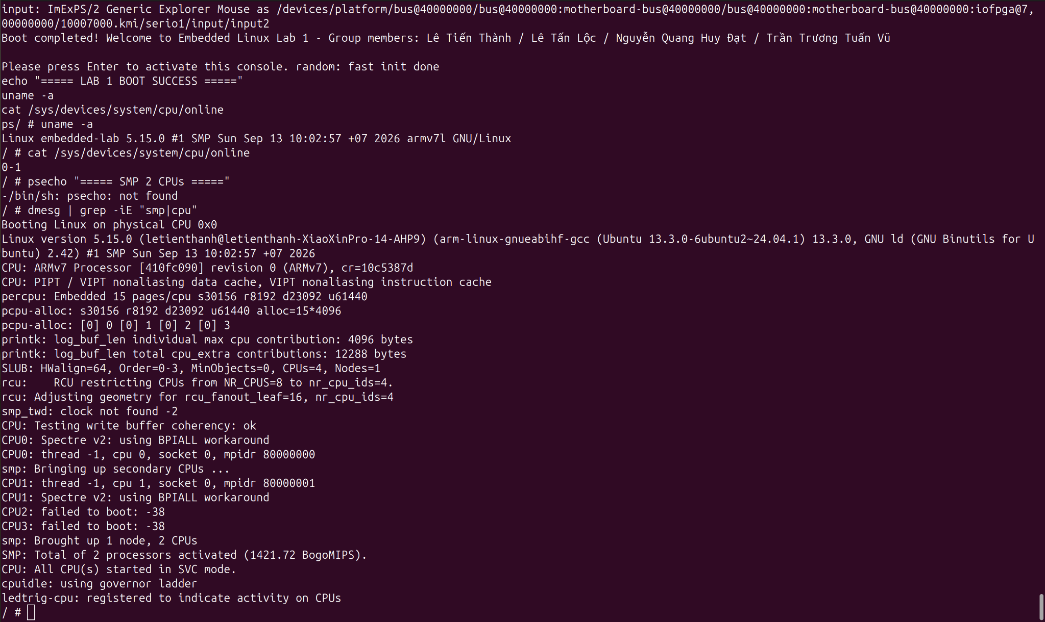
Hình 22. Boot log của -smp 2: dmesg | grep -iE "smp|cpu"

Mục 5. Nhận xét và khó khăn gặp phải
Em gặp ba chuyện đáng ghi lại.
Thứ nhất, lần đầu em chạy make menuconfig mà chưa đặt ARCH=arm. Tiêu đề của menu là "Linux/x86 5.15.0 Kernel Configuration" và có dòng 64-bit kernel, nghĩa là em đang cấu hình kernel cho máy x86 chứ không phải ARM. Cấu hình đó không dùng được cho vexpress-a9. Em thoát ra, đặt export ARCH=arm và export CROSS_COMPILE=arm-linux-gnueabihf-, rồi chạy lại. Lần sau menu có tiêu đề "Linux/arm 5.15.0 Kernel Configuration" và có mục System Type (Hình 3, 5 và 6).
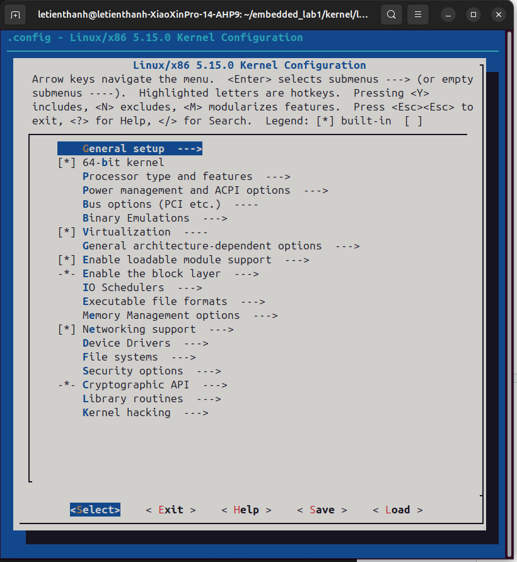
Hình 23. menuconfig chạy sai kiến trúc (Linux/x86, có 64-bit kernel)
Thứ hai, sau khi chuyển kiến trúc, grep kiểm tra .config chưa thấy CONFIG_CPU_V7 và CONFIG_CPU_32v7 (chỉ có các tùy chọn con của ARCH_VEXPRESS). Em chạy lại cấu hình với ARCH=arm (hệ thống hỏi thêm các tùy chọn mới, ví dụ kiểu nén kernel) rồi chạy make vexpress_defconfig. Sau đó grep đã thấy CONFIG_CPU_V7=y và CONFIG_CPU_32v7=y (kết quả ở Hình 2). Bài học là phải kiểm .config bằng grep trước khi build, vì build với .config sai sẽ mất 10 đến 20 phút mới biết.
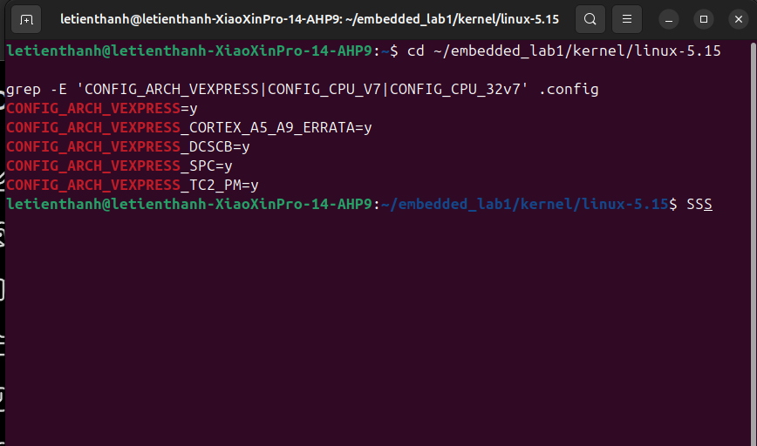
Hình 24. grep trước khi sửa: chưa có CONFIG_CPU_V7
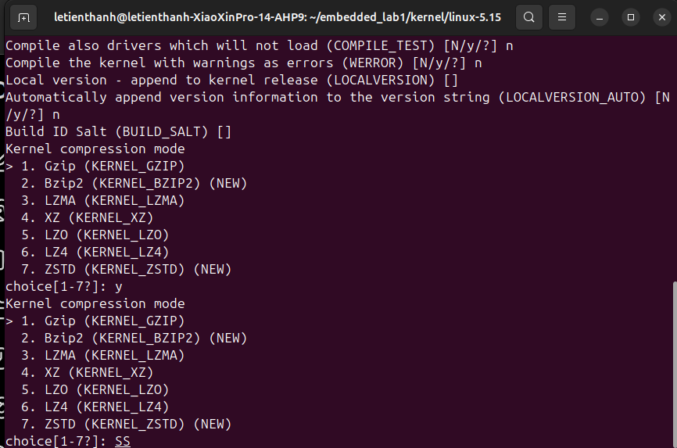
Hình 25. Cấu hình lại với ARCH=arm: các câu hỏi cho tùy chọn mới
Thứ ba là một điểm khác với mong đợi của đề: /sys/devices/system/cpu/possible trả về 0-3 trong khi đề nói 0-1 với -smp 2, và /proc/cpuinfo chỉ liệt kê hai processor (Hình 18, 20). Đây không phải lỗi. Em hiểu possible là số CPU mà kernel có thể quản lý, lấy từ device tree của vexpress-v2p-ca9 (khai báo bốn lõi), còn số CPU thật sự chạy do tham số -smp của QEMU quyết định. Điều em chưa giải thích được là ps vẫn có thread như cpuhp/2, cpuhp/3 và kworker/3:0 cho các CPU 2 và 3. Để biết chính xác, em cần xem thêm /sys/devices/system/cpu/online và present, em chưa làm.

Tài liệu tham khảo
- Đề LAB-01, Embedded Linux Systems: Cấu hình Kernel và Khởi động Hệ thống Nhúng (ARMv7).
- Christopher Hallinan, Embedded Linux Primer, 2nd Edition, chương 4 đến 7.
- Linux Kernel Documentation: kernel.org/doc/html/latest.
- U-Boot Documentation: u-boot.readthedocs.io.
- BusyBox: busybox.net/downloads/BusyBox.html.
- QEMU ARM system emulator: qemu.org/docs/master/system/arm.
- ARM Cortex-A9 Technical Reference Manual, phần thanh ghi MIDR.

